施工图审查意见表
（建筑节能）专篇（新建建筑）
报告编号： 项目编号：
工程项目 |  |  | 子项名称
建筑面积 |  |  | 所属气候区
□居住建筑 £公共建筑 £工业建筑
审  查  意  见 | 本专业工程概况与基本评价：
审  查  意  见 | 建筑与围护结构 | 审查结论：□合格 □不合格 审查人（签字）：
审  查  意  见 | 供暖、通风和空调 | 审查结论：□合格 □不合格 审查人（签字）：
审  查  意  见 | 电气 | 审查结论：□合格 □不合格 审查人（签字）：  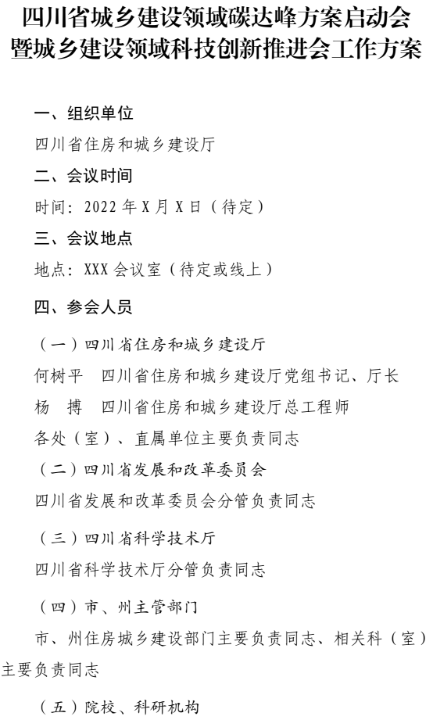
审  查  意  见 | 给水排水及燃气 | 审查结论：□合格 □不合格 审查人（签字）：
审  查  意  见 | 可再生能源应用 | 审查结论：□合格 □不合格 审查人（签字）：
审  查  意  见 | 碳排对比分析  情况 | 审查意见：  审查人（签字）：
审  查  意  见 | 建议
综合结论 | £合格 £不合格
技术  负责人  (签字) | 年 月 日 | 审查机构（签 章） |  | 年 月 日

第1次审查 共1页 第1页
施工图审查意见表
（建筑节能）专篇（既有建筑）
报告编号： 项目编号：
工程项目 |  |  | 子项名称
建筑面积 |  |  | 所属气候区
□居住建筑 £公共建筑 £工业建筑
审  查  意  见 | 本专业工程概况与基本评价：
审  查  意  见 | 安全性能评估 | 审查结论：□合格 □不合格 审查人（签字）：
审  查  意  见 | 围护结构  诊断情况 | 审查结论：□合格 □不合格 审查人（签字）：
审  查  意  见 | 建筑设备系统  诊断情况 | 审查结论：□合格 □不合格 审查人（签字）：
审  查  意  见 | 可再生能源应用 | 审查结论：□合格 □不合格 审查人（签字）：
审  查  意  见 | 节能改造方案  情况 | 审查意见：  审查人（签字）：
审  查  意  见 | 建议
综合结论 | £合格 £不合格
技术  负责人  (签字) | 年 月 日 | 审查机构（签 章） |  | 年 月 日

第1次审查 共1页 第1页

